Ngày 15.2, tức mùng 6 Tết, ngày đầu tiên đi làm và đi học trở lại sau kỳ nghỉ Tết Nguyên đán, Công đoàn trường Tiểu học Trung Thành phối hợp với Ban Giám hiệu nhà trường tổ chức chương trình “Gặp mặt đầu xuân”; “Triển khai hoạt động thiện nguyện ý nghĩa đầu năm mới: Quyên góp tiền ủng hộ Quỹ “Đền ơn đáp nghĩa năm 2024”.

Đồng chí Kiều Thị Thu Huyền – CTCĐ thay mặt BCH CĐ gửi những lời chúc tốt đẹp tới toàn thể Cán bộ, Giáo viên, Nhân viên năm mới Sức khỏe - Hạnh phúc - Vạn sự như ý. Nhân dịp xuân mới Giáp Thìn 2024 chúc cho năm 2024 Trường Tiểu học Trung Thành sẽ gặt hái được nhiều thành công.

1. Công đoàn phối hợp cùng lãnh đạo Nhà trường chúc tết Cán bộ, Giáo viên, Nhân viên và tặng lì xì đầu năm

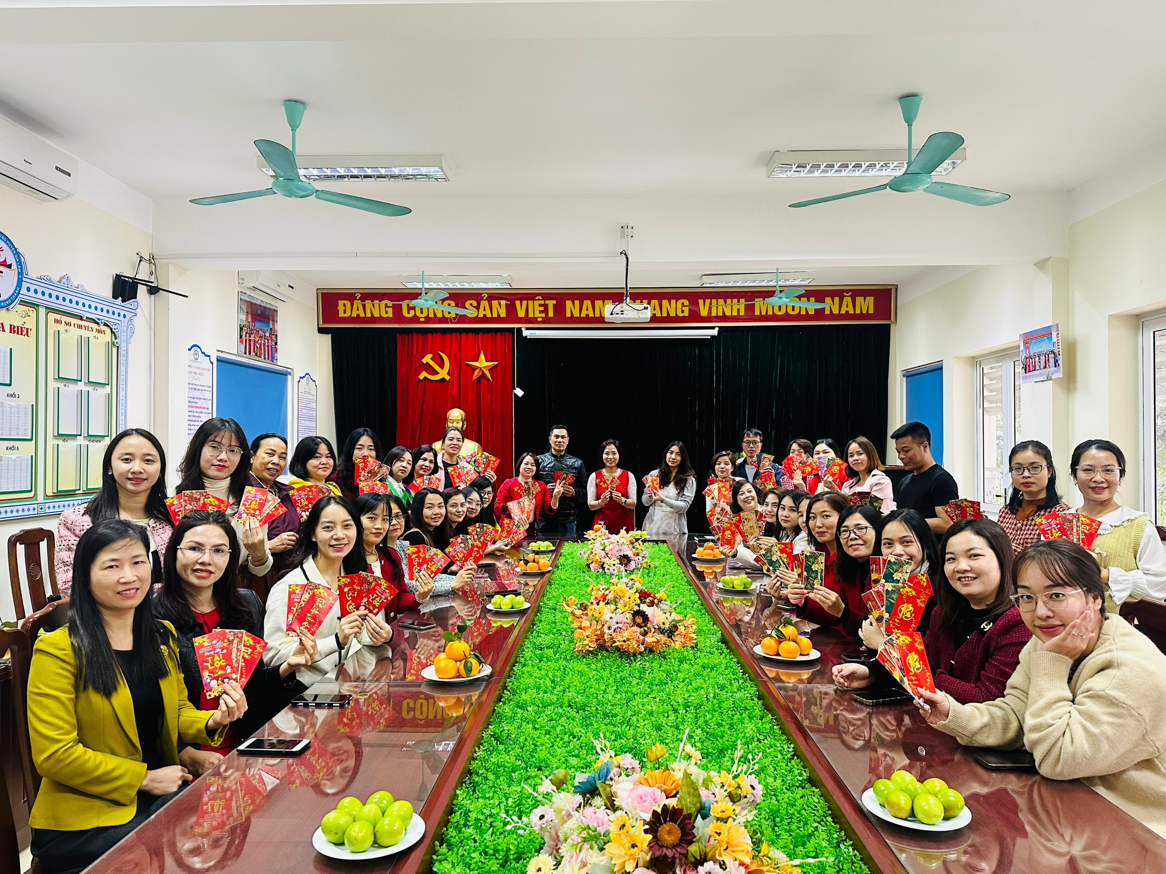

2. Công đoàn phối hợp với chính quyền triển khai hoạt động thiện nguyện ý nghĩa đầu năm mới: Quyên góp tiền ủng hộ Quỹ “Đền ơn đáp nghĩa”.

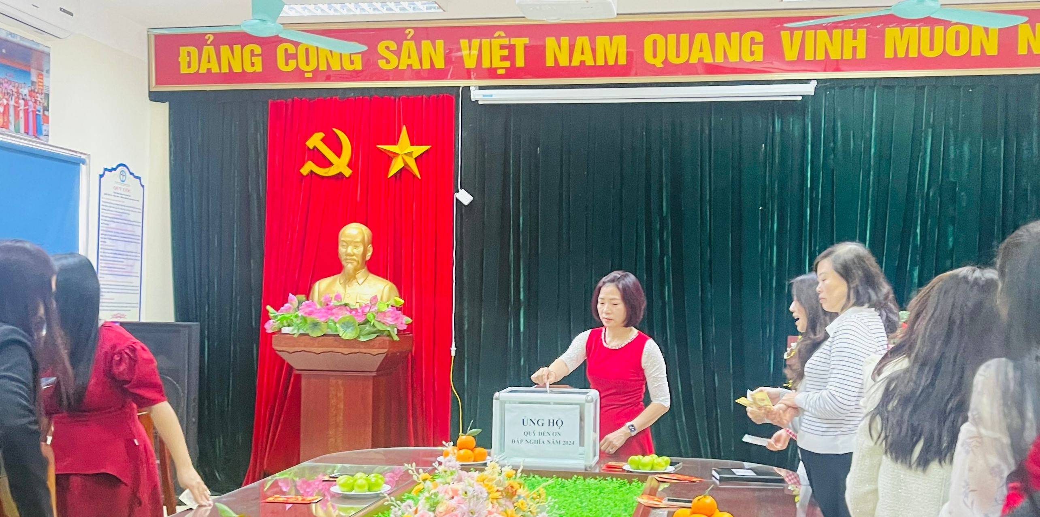

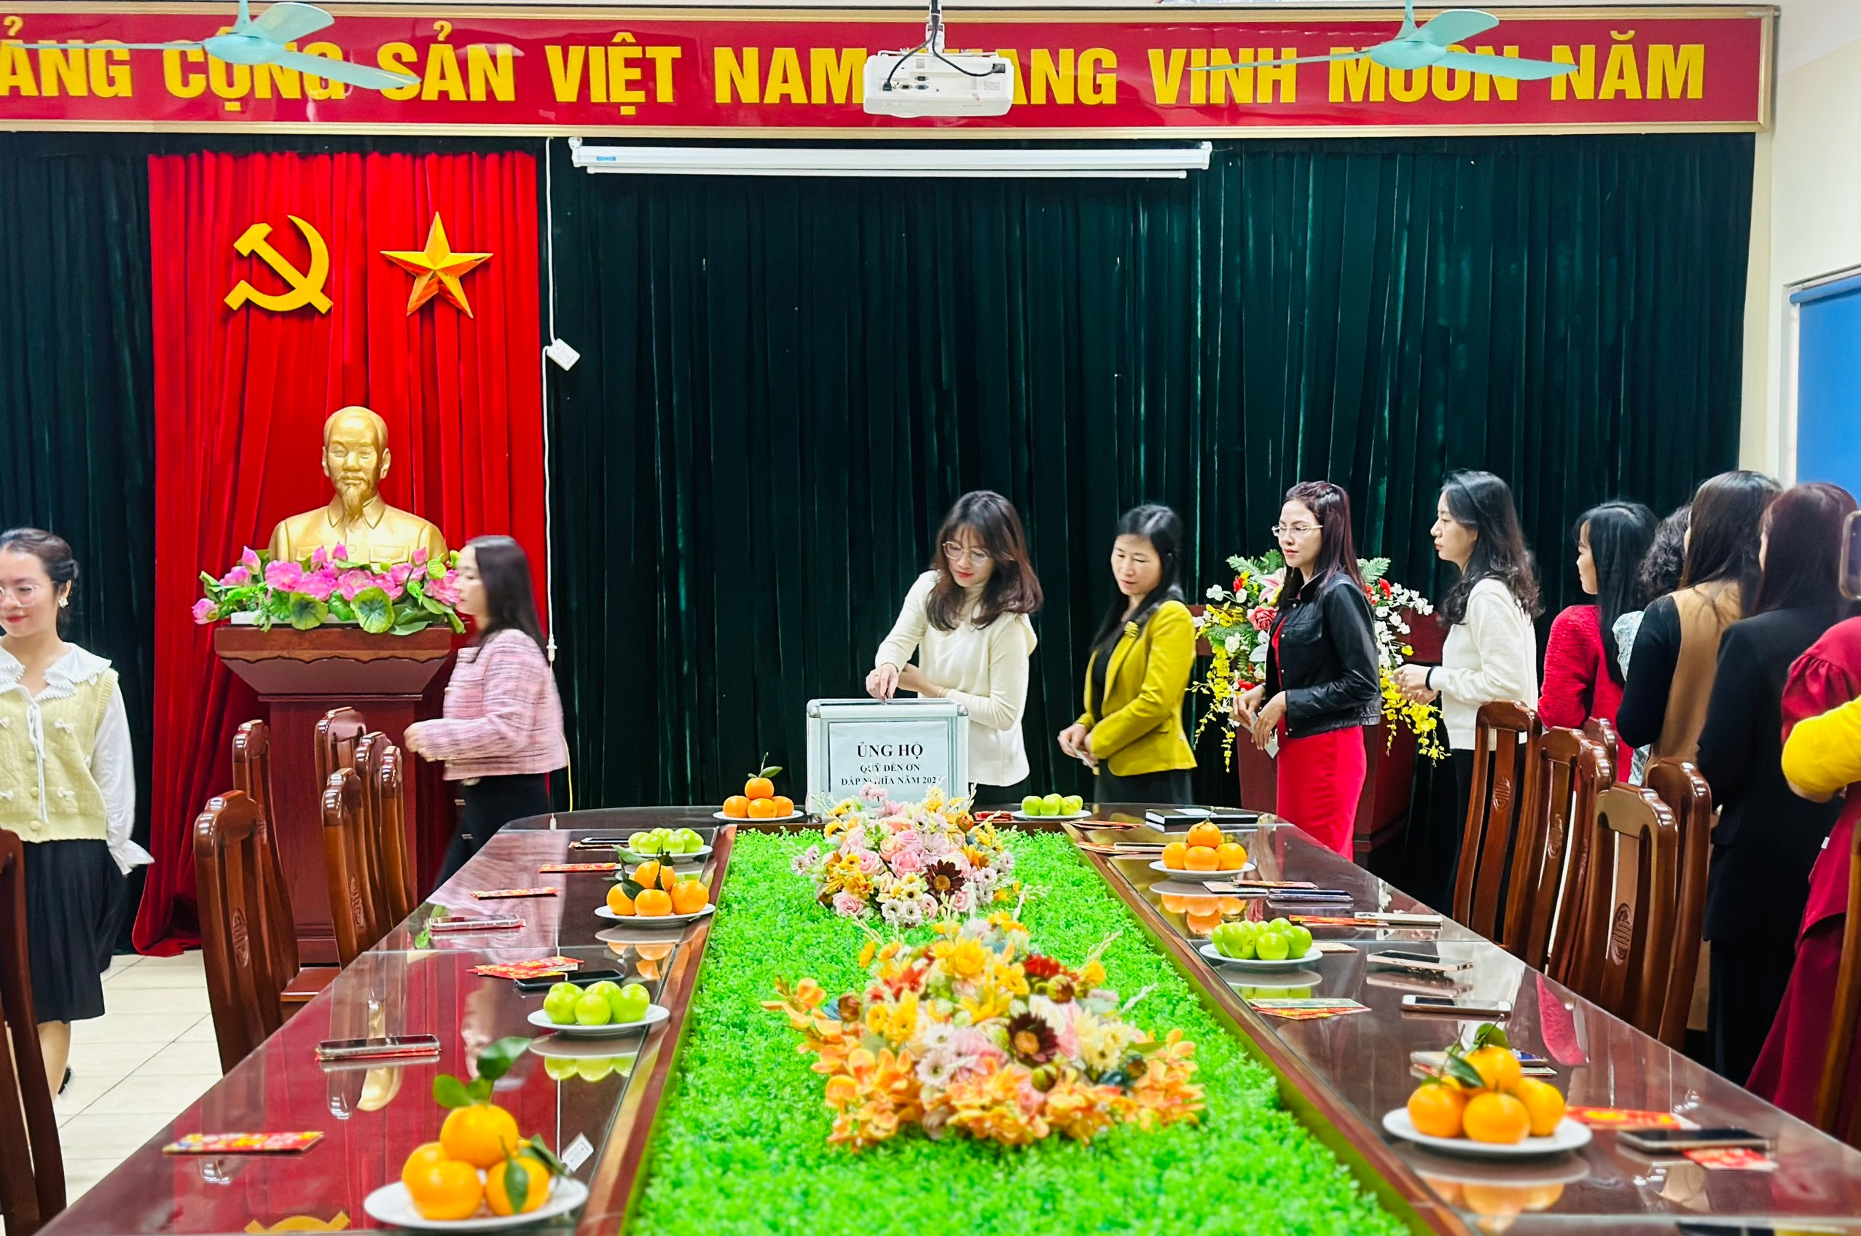
Sau lời phát động ngắn gọn và ý nghĩa của cô giáo Ngô Thị Hường - Hiệu trưởng nhà trường, cán bộ, giáo viên và nhân viên toàn trường đã nhiệt tình tham gia quyên góp.

